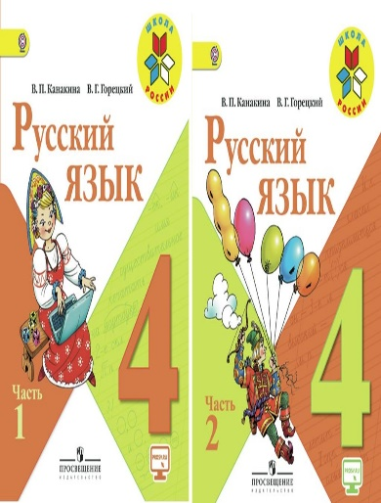
Иващенко Т.А. 4 класс.

Русский язык 08.11.2021

Урок № 11. Тема 2. Предложение

Тема. Простые и сложные предложения. Различение простых и сложных предложений.

Цель урока: Научиться распознавать простые предложения с однородными членами и сложные предложения. Познакомимся с ролью союзов «и», «а», «но» в сложном предложении.

1. Просмотрите видеоурок
https://www.youtube.com/watch?v=f5M0tfv9CnY&t=1s

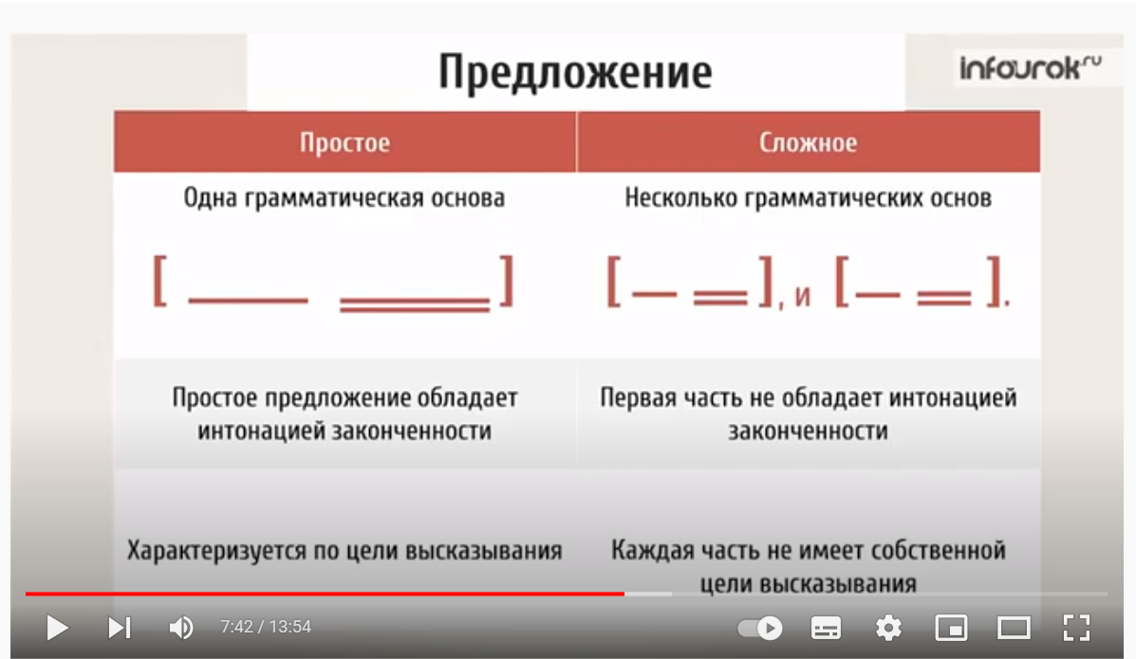

2. Ответь на вопросы
- Как можно назвать предложение с двумя грамматическими основами?
- Сможете ли вы в тексте найти сложные предложения, указать в них грамматическую основу?
- Можно к простым и сложным предложениям подобрать схему?

Задания для контроля:
- Составь 2 предложения с однородными членами предложения.
- Подчеркните грамматическую основу.

Записать предложения в тетрадь.. Для обратной связи можно использовать электронную почту t.a.ivashchenko@mail.ru ВК, ОК, мессенджеры WhatsApp и Viber.

.

